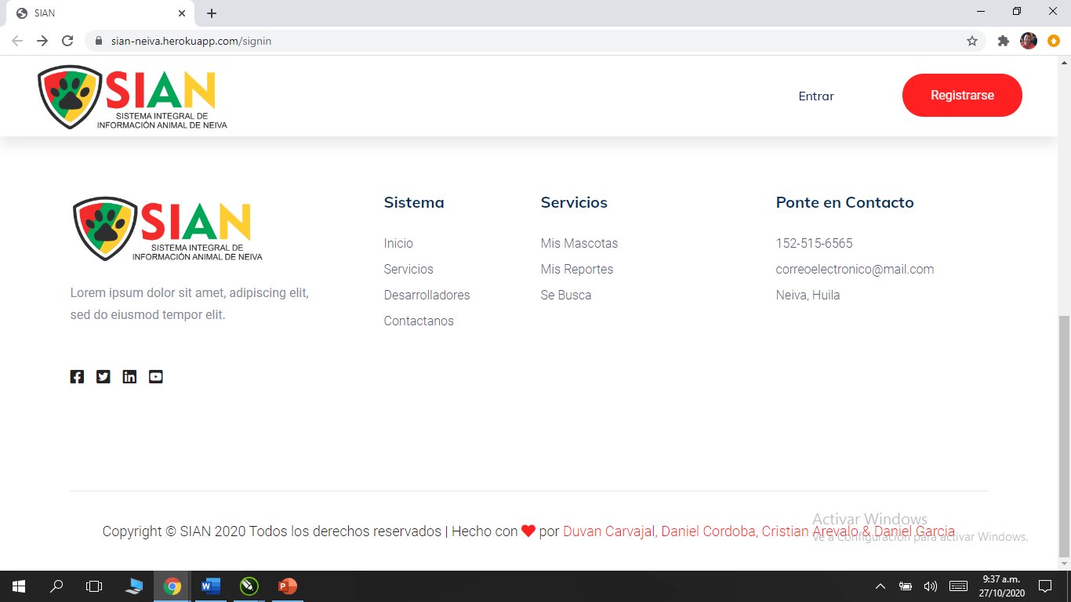

1 - PARTE DE ABAJO NO DEBE DESAPARECER DE NINGUNA MANERA EL CREDITO DE LA UNIVERSIDAD SURCOLOMBIANA Y LA UDS.

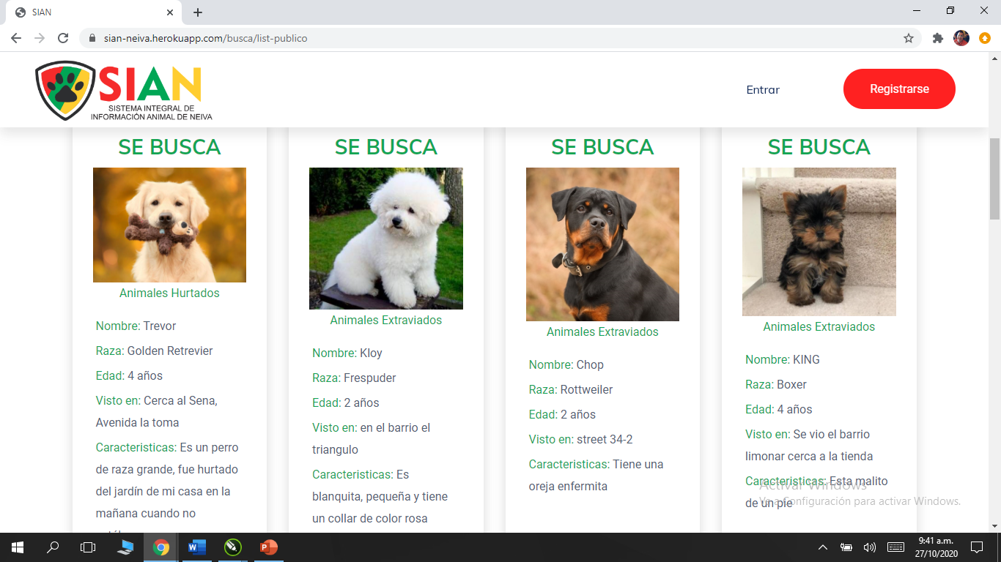

PARA DESTACAR LA DIFERENCIA ENTRE EXTRAVIADOS - HALLADOS O HURTADOS SE DEBERIAN UTILIZAR FRANJAS DE COLOR ROJO= hurtados AMARILLOS = extraviados –VERDE = Hallados como los colores del semáforo.

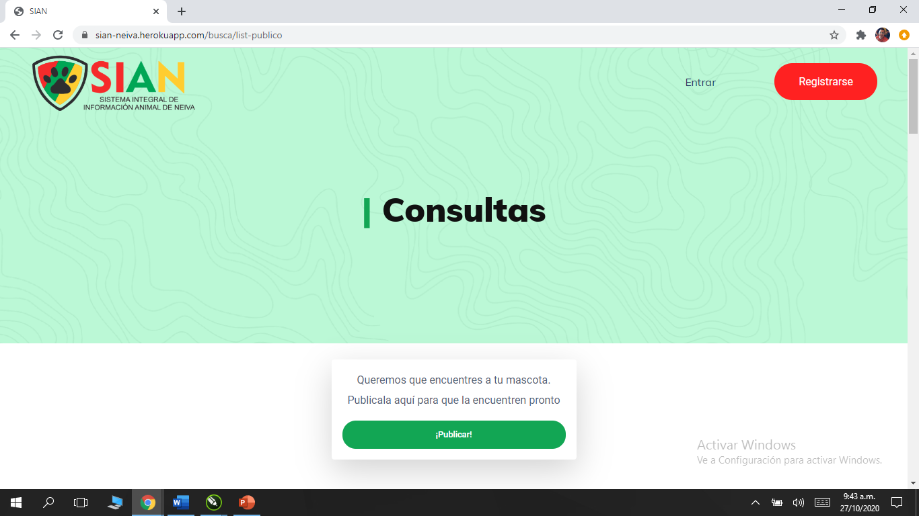

Debajo de consultas debería indicar que en este módulo podrá buscar animales extraviados, hurtados o hallados en busca de un nuevo hogar.

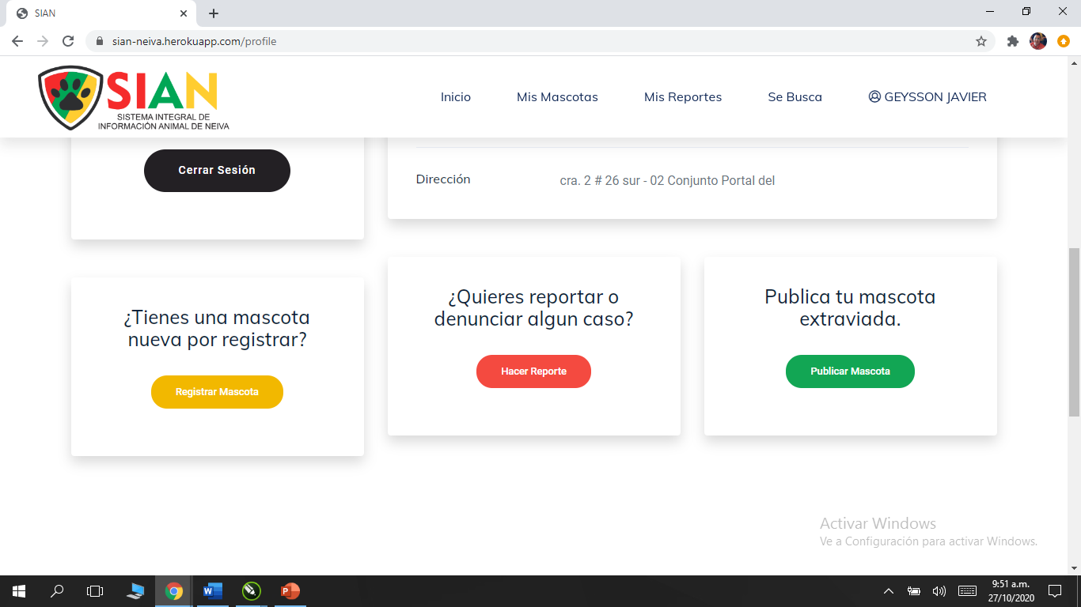

SE VE ASIMETRICO.

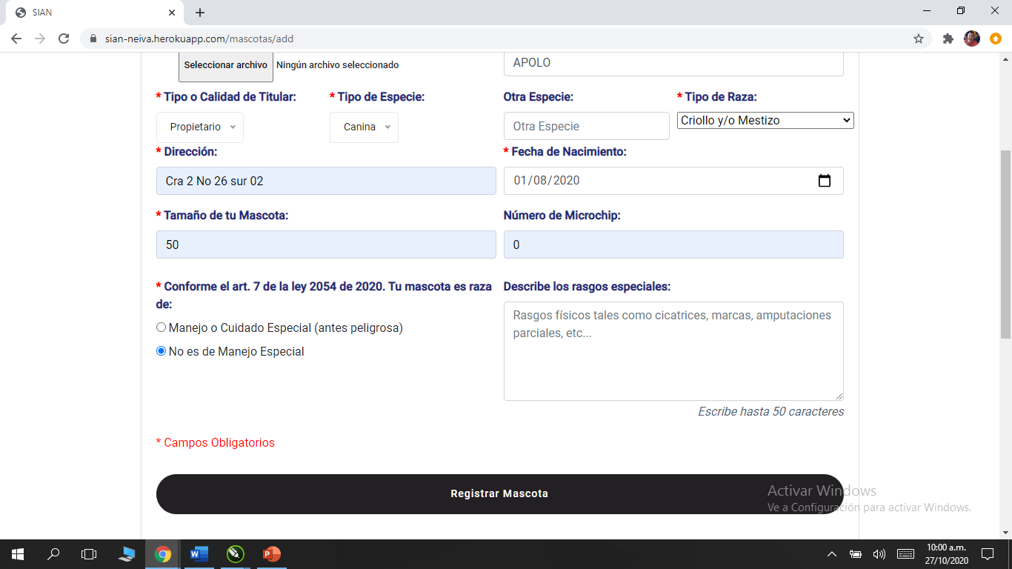

Falto potencialmente peligrosa.

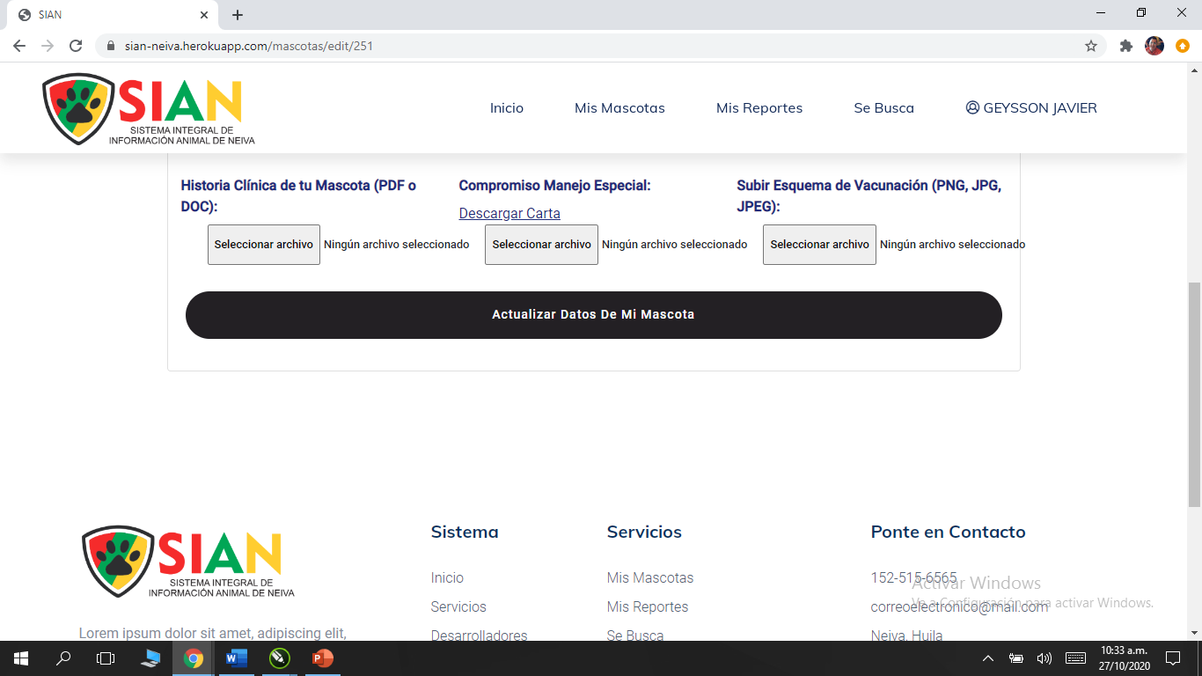

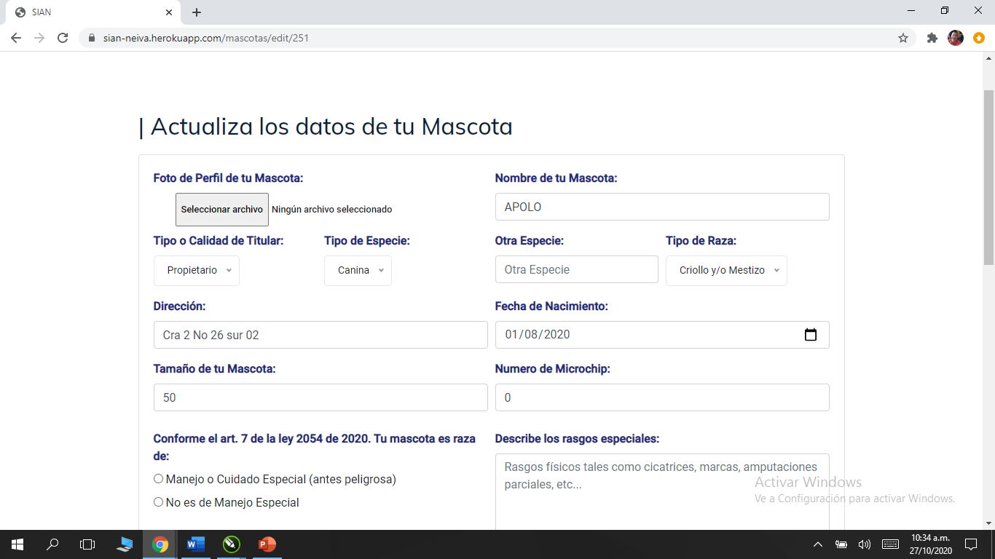

Cuando intento actualizar me pide nuevamente foto por que?

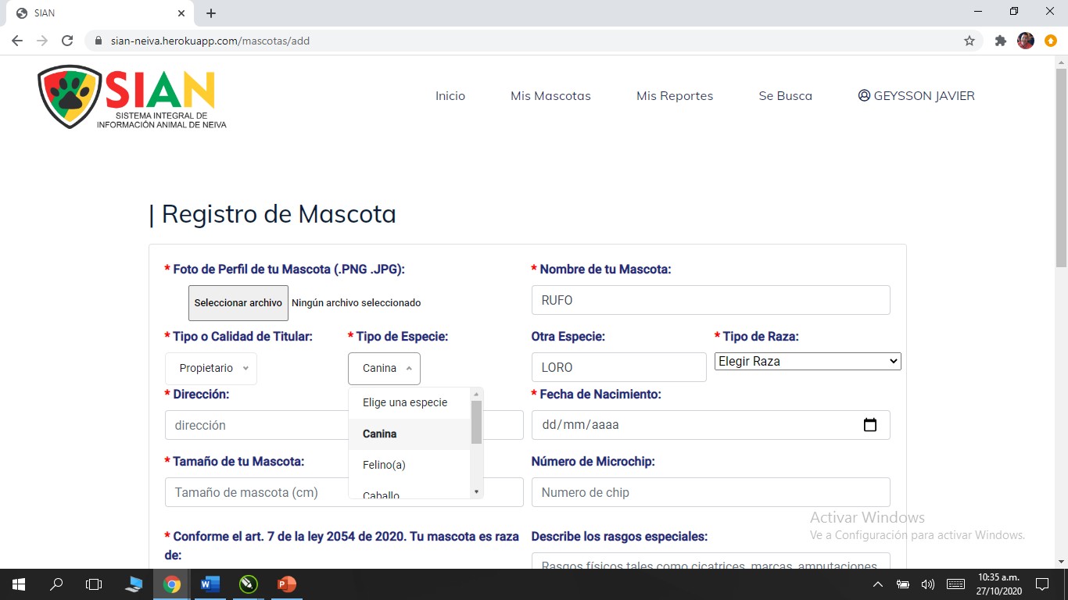

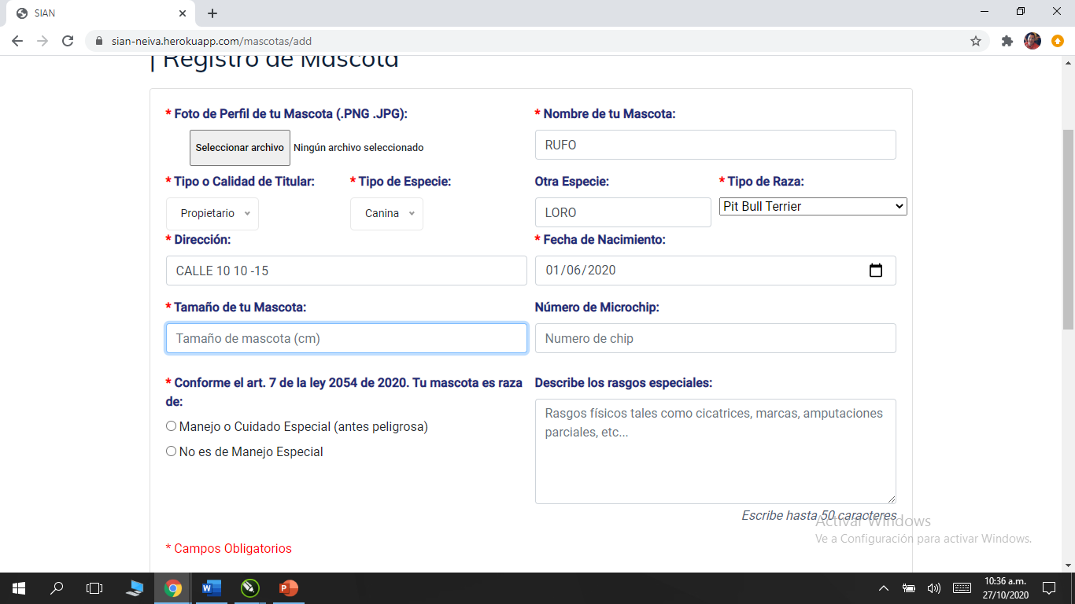

Necesario especificar donde dice tamaña: cm de alto x ancho

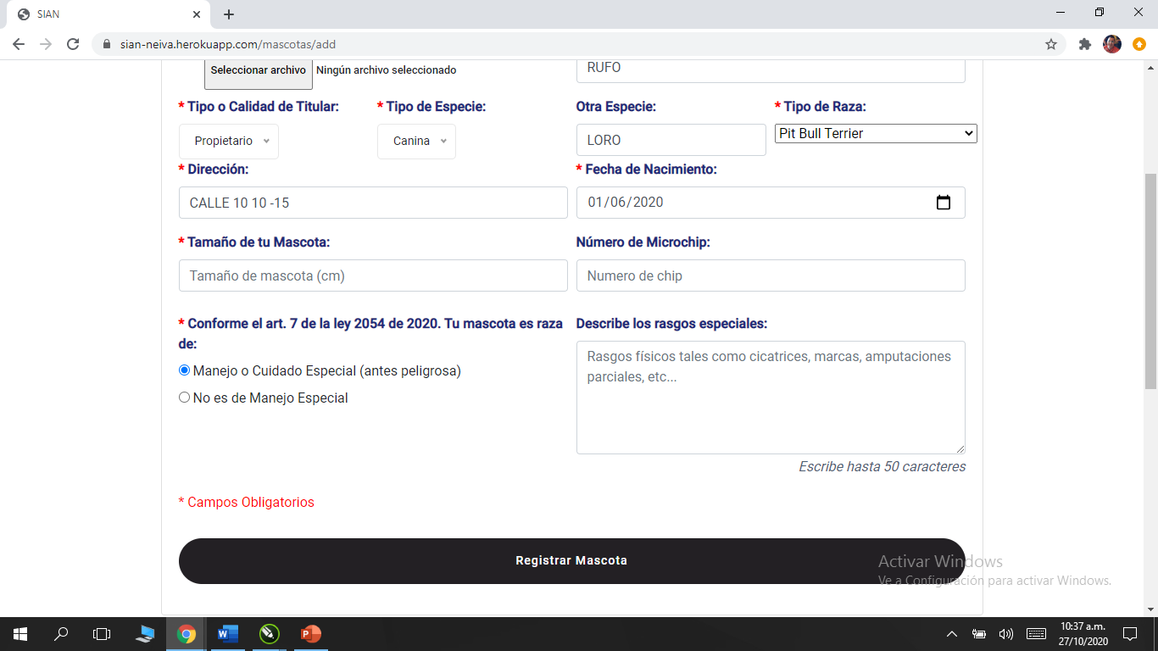

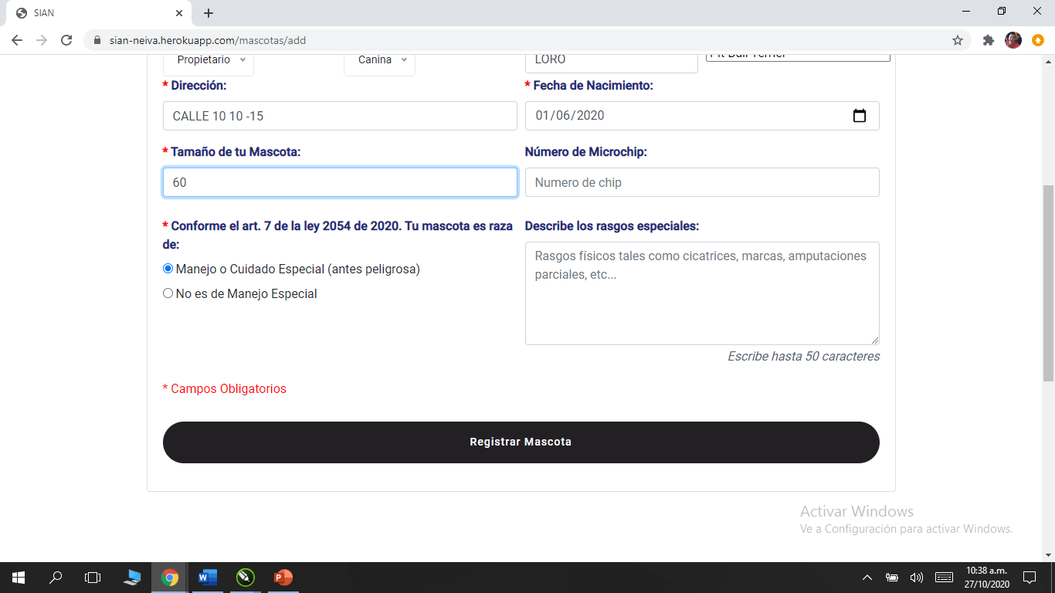

Deber aparecer el tema de la historia Clínica y demás ofrecer una opción de elegir, seleccionar o describir xq no tiene historia Clínica, o vacunas.

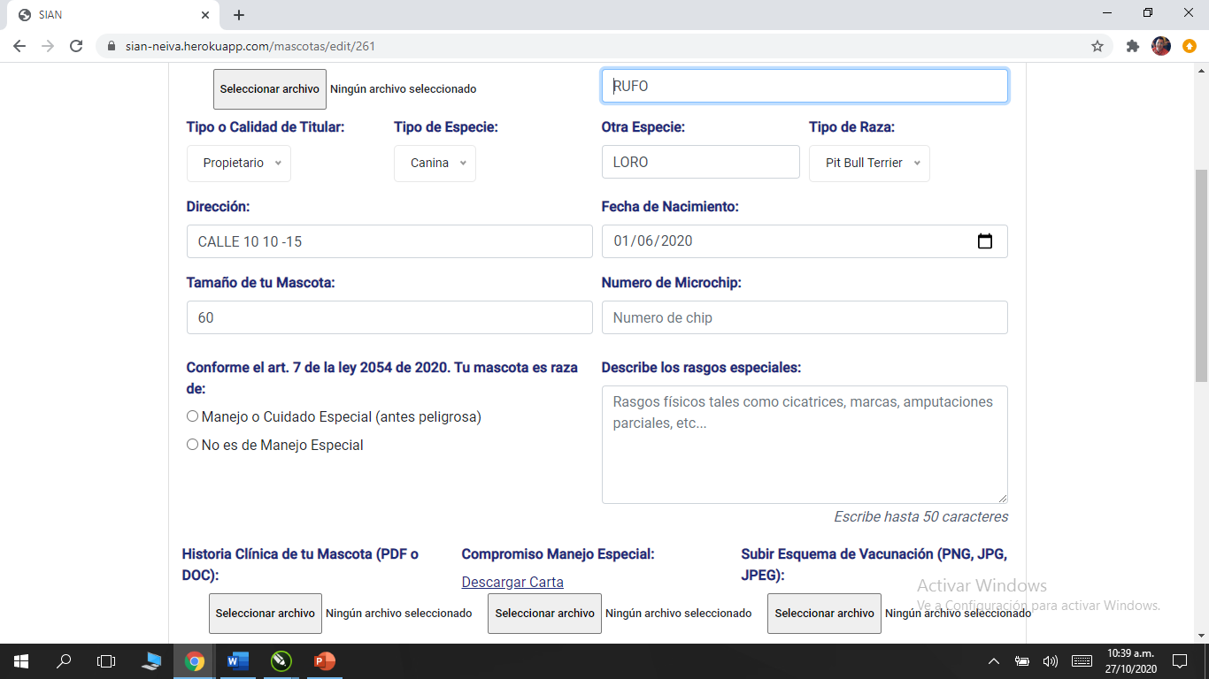

1 -No debe permitir habilitar otra especie si en tipo se dece canino x ejemplo.

2- No guarada el tema de manejo especial.

3- Cuando se marca manejo especial debe ser obligatorio que aparezca la carta de compromiso, vacunas y formulario de solicitud de registro en ceso de animales de manejo especial

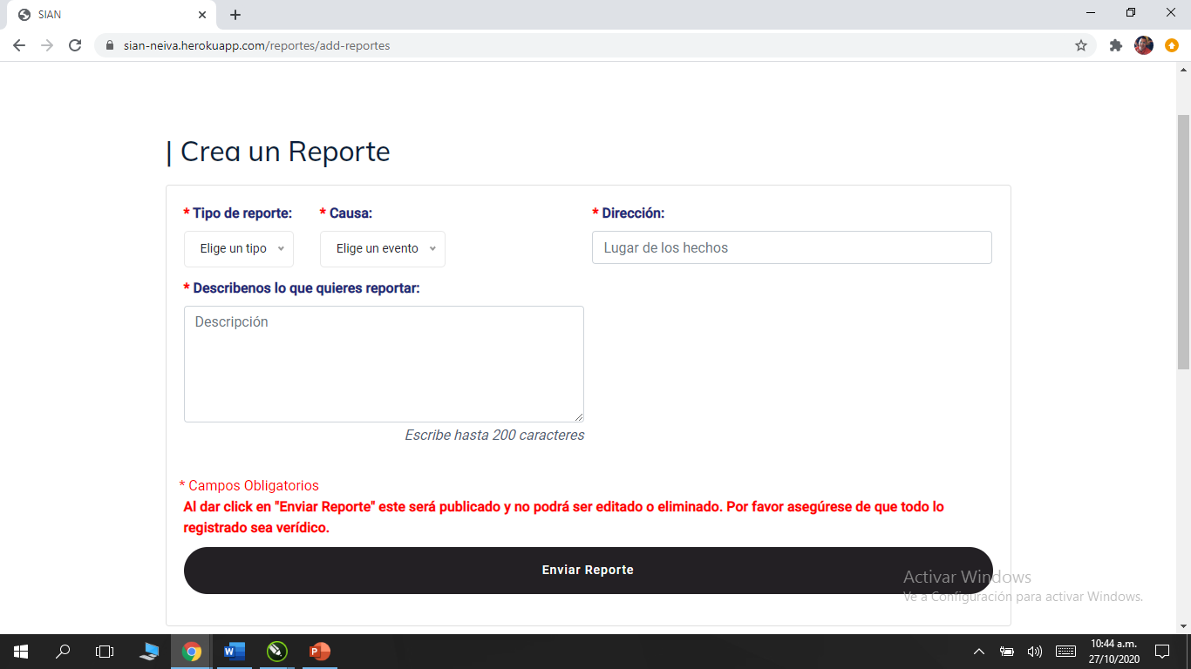

En reportes no tiene posibilidad de anexar un registro fotográfico o es decir máximo 3 fotos

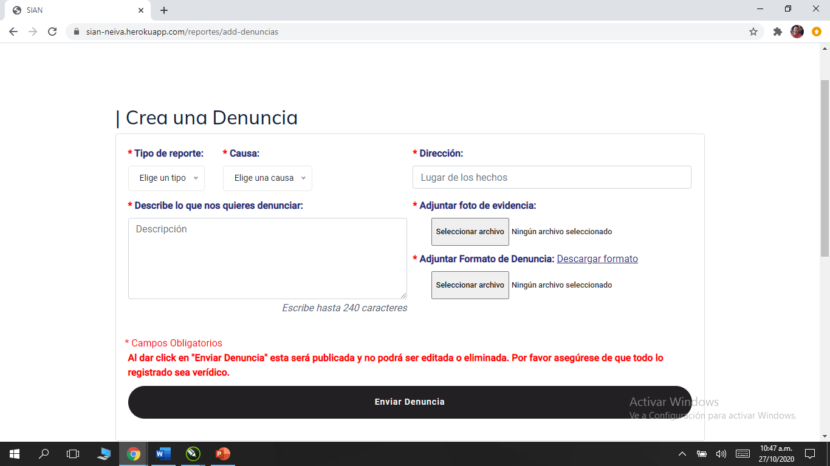

IMPORTANTE describir o instruir a las personas que deben descargar y diligenciar el formato de denuncia, diligenciarlo y luego volverlo a adjuntar.

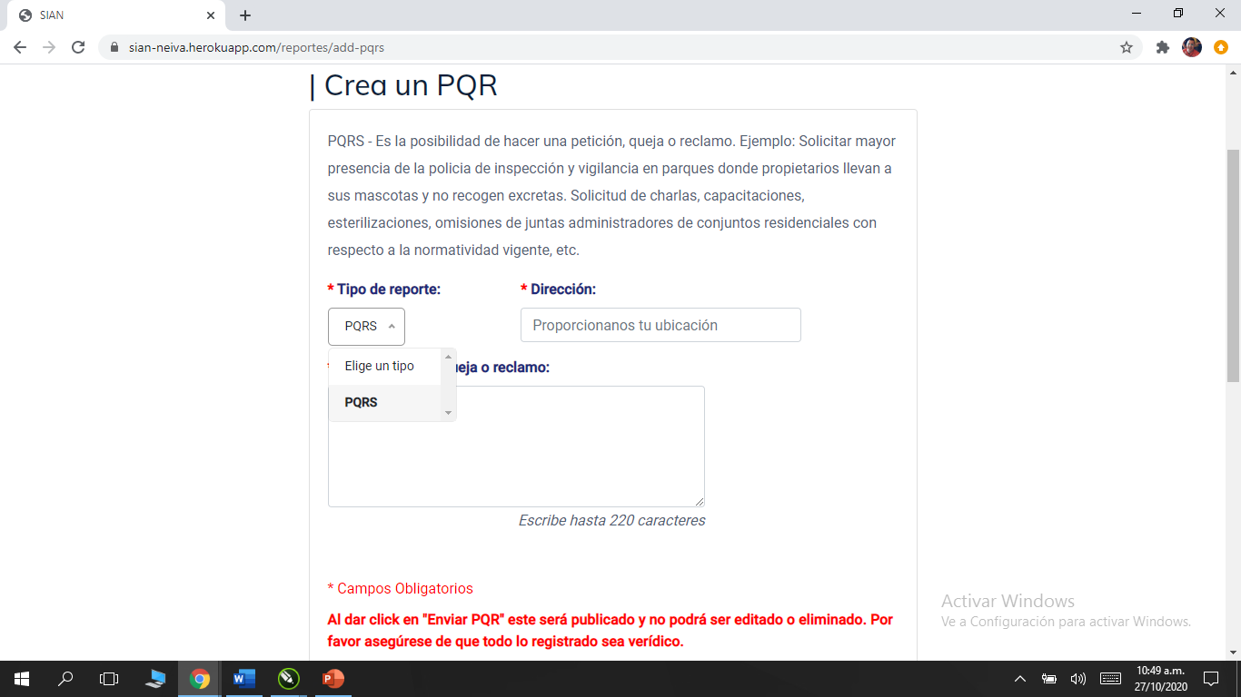

HASTA DONDE ES NECESARIO QUE UN USUARIO DEBE ELEGIR PQR CUANDO ESTA EN EL APARTADO DE PQR X EJEMPLO Y QUE ESTE AL ALEJIR EN LA OPCION DESPLEGABLE SE ELIGE LA OPCION Y ESTA AL APARECER EL CUADRO DE DIALOGO EN TIPO DE REPORTE POR DEFECTO AUTOMATICAMENTE DEBERIA APARECER PQRS EN GRIS.

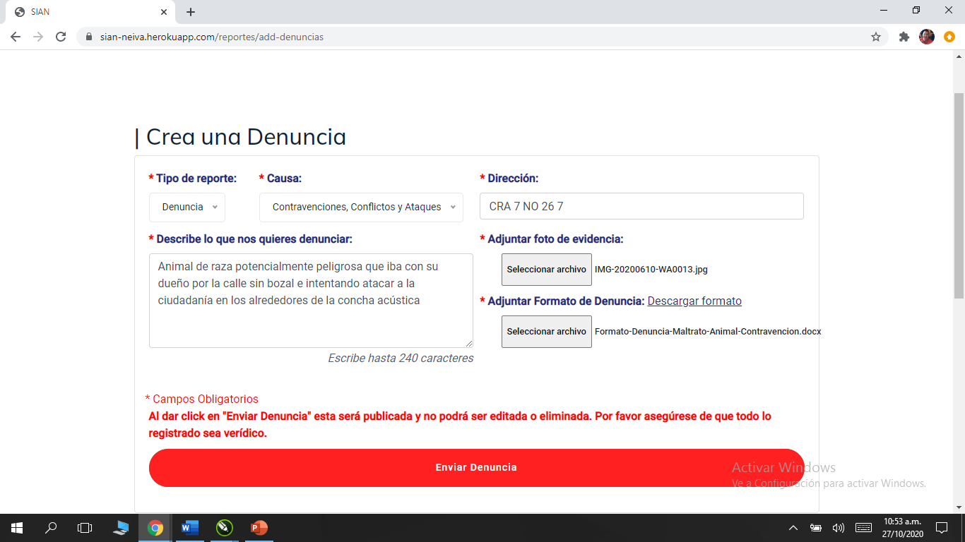

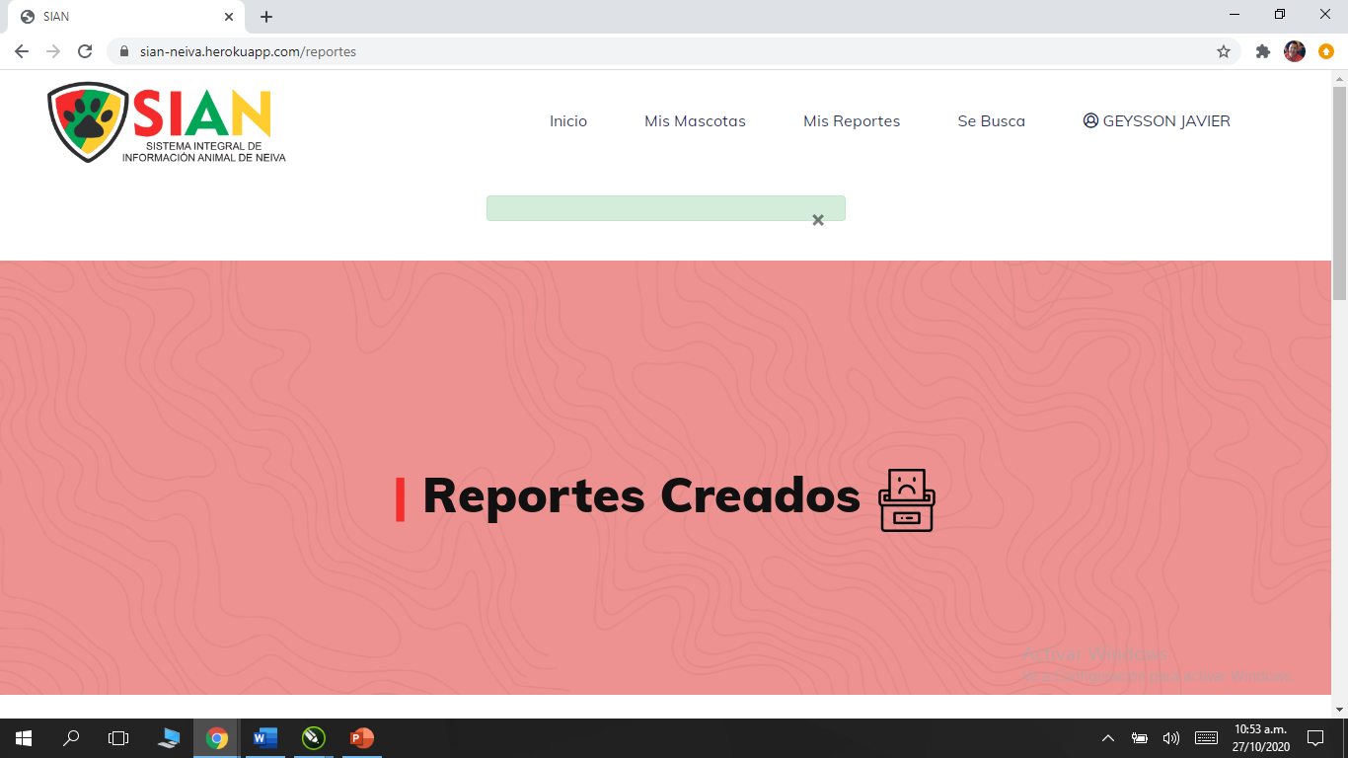

Aparece un cuadro arriba verde con una x ¿????????

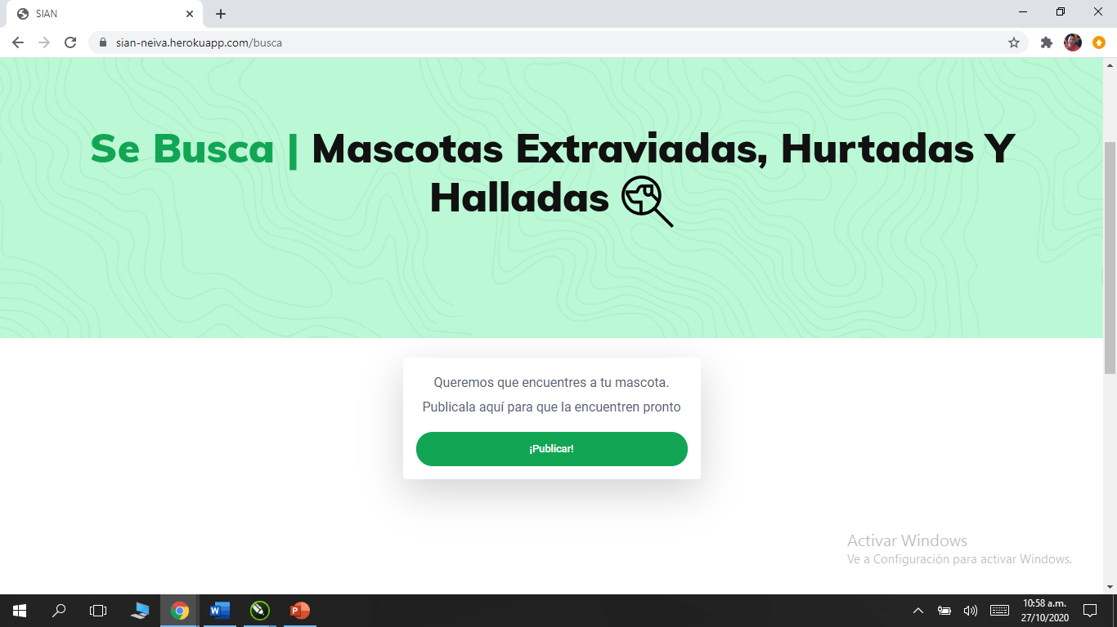

Debería tener la posibilidad de buscar las que ya están publicadas además de hacer una publicación cuando ya ha iniciado sesión y no tener que salirse para buscar las publicadas.